Лекція 4.

Тема: ТЕХНІКА, МЕТОДИКА НАВЧАННЯ Й ТРЕНУВАННЯ В ЛЕГКОАТЛЕТИЧНИХ СТРИБКАХ - СТРИБОК У ДОВЖИНУ,

ПОТРІЙНИЙ СТРИБОК

План.

Характеристика стрибків.

Стрибок у довжину: техніка стрибка.

Навчання техніці стрибків у довжину.

Виправлення помилок.

Тренування стрибуна у довжину.

Потрійний стрибок: техніка стрибка.
- Навчання техніці потрійного стрибка.

Помилки, що виникають при навчанні, їх виправлення.

Тренування в потрійному стрибку.

Контрольні питання.

Дати характеристику легкоатлетичним стрибкам.

Навести техніку стрибка в довжину різними способами.

Розкрити методику навчання техніці стрибка в довжине.

Охарактеризувати можливі помилки в техніці стрибка в довжину і навести вправи для їх виправлення.

Розкрити методику тренування стрибуна в довжину протягом річного циклу.

Навести техніку потрійного стрибка.

Розкрити методику навчання техніці потрійного стрибка.

Охарактеризувати можливі помилки в техніці потрійного стрибка і навести вправи для їх виправлення.

Розкрити методику тренування стрибуна в потрійному стрибку протягом річного циклу.

Л І Т Е Р А Т У Р А
- Артюшенко О. Ф. Легка атлетика. Теорія і методика викладання: навч. посібник . – Черкаси: Брама-Україна, 2008. – 632 с.
- Ахметов Р. Ф. Легка атлетика: Підручник / Ахметов Р. Ф., Максименко Г. М., Кутек Т. Б. – Житомир: Житомирський державний університет імені Івана Франка, 2010. – 320 с.
- Захожа Н. Я. Легка атлетика у фізичному вихованні студентів [Текст] : навч.-метод. посіб. для студ. вищ. навч. закл. / Н. Я. Захожа, О. П. Митчик, В. В. Пантік ; Волин. нац. ун-т ім. Л. Українки. – Луцьк: РВВ Волин. нац. ун-ту ім. Лесі Українки, 2010. – 192 с.
- Легка атлетика з методикою викладання: навч. посібник / уклад.: Семенов А. А., Осадченко Т. М., Маєвський М. І., Ільченко С. С. – Умань: ВПЦ «Візаві», 2014. – 207 с.
- Легка атлетика: підручник / [під заг. ред. М. Є. Кобринского, Т. П. Юшкевича, А. Н. Коннікова]. – Мн.: Тесей, 2005. – 336 с.
- Легка атлетика: підручник / Аврутин С. Ю., Артюшенко А. Ф., Беца Н. Н. та ін., під заг. ред. В. І. Бобровника, С. П. Совенко, А. В. Колота]. – К. : Логос, 2017. – 759 с.

Теми для самостійної роботи
- Техніка безпеки під час занять стрибками у довжину та потрійним стрибком.
- Оздоровчий вплив стрибків на здоров’я людини.

Характеристика стрибків.
Легкоатлетичні стрибки можна поділити на стрибки вільні (безопорні) і стрибки із проміжною опорою. До стрибків із проміжною опорою відносяться потрійний стрибок і стрибок із жердиною. У потрійному стрибку дві проміжні опори, у стрибку із жердиною – одна, що рухається (жердина).
У кожному виді стрибків, залежно від форми рухів у польоті, розрізняють способи й варіанти. Потрійний стрибок, наприклад, згідно із правилами змагань виконується тільки одним способом, однак у ньому є варіанти виконання його заключної частини.
Незважаючи на суттєві відмінності стрибків у фазі польоту, основа в них загальна. Кожний стрибок умовно можна розділити на чотири фази: розбіг, відштовхування, політ і приземлення.
Розбіг і відштовхування. Відомо, що дальність або висота польоту тіла залежить від початкової швидкості вильоту, кута вильоту і протидії зовнішнього середовища. Вирішальне значення мають два перші чинники. Отже, щоб досягти високих результатів у стрибках, спортсмену необхідно розвивати максимальну швидкість для даного виду стрибка і, під певним кутом, спрямувати тіло в політ. Необхідні початкова швидкість вильоту й оптимальний кут вильоту досягаються завдяки розбігу й відштовхуванню. Розбіг визначає горизонтальну швидкість руху. Від її величини залежить і вертикальна швидкість руху, на яку, певною мірою, також впливає напрямок і сила відштовхування. Від співвідношення величин горизонтальної й вертикальної швидкостей залежить кут вильоту. Чим більша різниця між горизонтальною й вертикальною швидкістю руху, тим «гост ріший» кут вильоту. При однаковій швидкості руху кут вильоту буде дорівнювати 45°, однак, у практиці легкоатлетичних стрибків такий кут вильоту не спостерігається.
У всіх видах стрибків розбіг здійснюється з нарощуванням швидкості, але різними способами. Однак, в усіх випадках швидкість, до моменту відштовхування для даного виду стрибка, повинна бути максимальною.
Перед відштовхуванням для збереження швидкості руху й більш ефективного переходу в політ останні 2–4 кроки розбігу відрізняються від інших: змінюється ритм, довжина при деякому зниженні ЗЦМ тіла стрибуна. Як правило, останній крок робиться коротший для того, щоб поставити ногу ближче до проекції ЗЦМ тіла на ґрунт і завдяки цьому зменшити фазу амортизації. З цією ж метою здійснюється й швидка постановка майже прямої ноги на місце відштовхування з миттєвим згинанням у коліні.
Ступінь згинання коліна залежить від індивідуальних особливостей і від підготовленості зв’язково-м’язового апарату стрибуна. Чим вища швидкість руху ЗЦМ тіла з моменту розгинання ноги, тим більшою буде висота вильоту ЗЦМ тіла. Усі зусилля стрибуна спрямовані на те, щоб збільшити амплітуду рухів при відштовхуванні, тобто повністю розігнути поштовхову ногу, випрямити тулуб, вище підняти руки, плечі й махову ногу ще до відриву від землі. Саме цим досягається більша висота вильоту ЗЦМ тіла стрибуна. Практика показує, що добре підготовлені спортсмени згинають поштовхову ногу в колінному суглобі до кута 140°. Більший кут згинання веде до уповільненого випрямлення ноги, при якому зникає можливість використання реактивних властивостей оптимально розтягнутої м’язової тканини.
Ефективність відштовхування залежить не тільки від величини зусиль м’язів, але й від махових рухів вільної ноги й рук. Швидкість руху цих кінцівок відповідає загальній швидкості руху стрибуна.
Політ і приземлення. У польоті стрибун переміщається в просторі за інерцією завдяки силі, яка проявляється у результаті розбігу й відштовхування. Усі рухи в польоті допомагають утриманню правильного положення тіла.
Величезні навантаження, які витримує зв’язково-м’язовий апарат стрибунів при приземленні, можливі завдяки уступаючій роботі м’язів, амортизації ударного зусилля шляхом згинання ніг і тіла в суглобах.

Стрибок у довжину
Стрибок у довжину – це проста й доступна фізична вправа, що має велике прикладне значення. Головну роль у стрибках у довжину відіграє швидкий і ритмічний розбіг; уміння точно попасти на брусок і потужнє відштовхування; зберегти рівновагу в польоті й раціонально приземлитися. На відміну від стрибків у висоту, при стрибках у довжину рух спортсмена у фазі польоту має другорядне значення, тому що не впливає на дальність польоту, а лише допомагає зберегти рівновагу й підготуватися до приземлення. Результат у стрибках у довжину за- лежить, переважно, від горизонтальної швидкості, яка досягається під час розбігу й вертикальної швидкості, набутої при відштовхуванні.
Техніка стрибка у довжину.
Результат стрибка в довжину залежить від швидкості розбігу й потужності відштовхування. Важливу роль при цьому відіграють кут вильоту ЗЦМ тіла, уміння зберегти рівновагу в польоті.
Розбіг дає можливість спортсмену придбати необхідну горизонтальну швидкість, яка в кращих стрибунів досягає 10,0–10,5 м.с^{–1}. Довжина розбігу визначається рівнем швидкісно-силових здібностей стрибуна, його вмінням досягати максимальну швидкість за певний відрізок часу й звичайно дорівнює 36–46 м у чоловіків і 30–36 м у жінок. З підвищенням тренованості, довжина й швидкість розбігу збільшуються. Природно, що для новачків і дітей шкільного віку довжина розбігу значно скорочується й становить у молодших школярів 16–22 м, а в старших – 25– 35 м. У дівчат довжина розбігу, як правило, на 2–3 м менша, ніж у юнаків.
Вихідне положення перед розбігом має бути спрямоване на концентрацію уваги. Рух починається нахилом уперед. Перші кроки виконуються з великою, майже граничною інтенсивністю, що дозволяє досягати ефективної ритмо-темпової структури розбігу.
Існує два варіанти розбігу. Перший варіант – з поступовим нарощуванням швидкості, яка досягає максимальної величини перед відштовхуванням. Другий варіант – з порівняно швидким нарощуванням розбігу та утриманням швидкості до відштовхування.
Перша частина розбігу нагадує біг спринтера з низького старту. Тулуб нахилений уперед, руки працюють енергійно. До середини розбігу тулуб випрямляється й утримується в такому положенні до передостаннього кроку.
Наприкінці розбігу, підтримуючи, а часом, і трохи збільшуючи досягнуту швидкість, стрибун рухається вільно, без зайвої напруги, що дозволяє йому швидко перейти до фази відштовхування. Для більшої точності розбігу, зазвичай, стрибун робить контрольну відмітку за шість бігових кроків від бруска, на який він повинен потрапити поштовховою ногою. На передостанньому кроці, ЗЦМ тіла трохи знижується. Останній крок на 25–30 см коротший попереднього. Відштовхування потрібно виконувати як можна швидше (0,11–0,13 с). Нога ставиться на брусок майже випрямленою, усією стопою. Кут між ногою й доріжкою становить 65–70°. Прискорена постановка ноги на брусок сприяє збереженню горизонтальної швидкості.
Слідом за цим, поштовхова нога згинається в усіх суглобах і починає випрямлятися в момент наближення до вертикалі. Кут згинання в колінному суглобі не повинен перевищувати 140°. Одночасно, з початком випрямлення поштовхової ноги, махова нога активно виноситься вперед–угору. Однойменна маховій нозі рука рухається убік–назад, інша робить енергійний змах уперед– угору й трохи усередину.
Потужне й швидке випрямлення поштовхової й винос уперед–угору махової ноги супроводжуються випрямленням тулуба. Плечі й груди піднімаються угору. Вертикальна швидкість досягає 3,2–3,5 м.с^{–1}.
Політ починається під кутом 18–24°. У польоті стрибун виконує ті або інші рухи з метою підтримки рівноваги й найбільш технічного приземлення. Перша частина польоту однакова при всіх способах стрибка у довжину. Зігнута в польоті махова нога з високо піднятим стегном рухається вперед, поштовхова залишається позаду і, стрибун займає положення «широкого кроку». Подальші його рухи залежать від способу стрибка.
Спосіб «зігнувши ноги» найбільш простий. Саме з нього починається навчання стрибкам у довжину з розбігу в школі. Після польоту в «кроці», махова нога трохи опускається вниз, поштовхова підтягується до неї й обидві ноги наближаються до грудей. До моменту приземлення стрибун випрямляє ноги, намагаючись, як можна довше тримати їх у горизонтальному положенні, відводячи руки назад. Недолік цього способу – обертання вперед у польоті, що суттєво зменшує дальність стрибка.
Спосіб «прогнувшись» (рис. 1.) більш ефективний, тому що дозволяє уникнути обертання й полегшує приземлення. Після зльоту, махова нога опускається вниз і відводиться назад разом з поштовховою. Таз виводиться вперед, руки роблять дугоподібний рух уперед–униз–назад і через сторони угору. Спортсмен прогинається в грудній і поперековій частинах тіла, а плечі трохи відводяться назад. Після цього він займає вихідне положення перед приземленням.
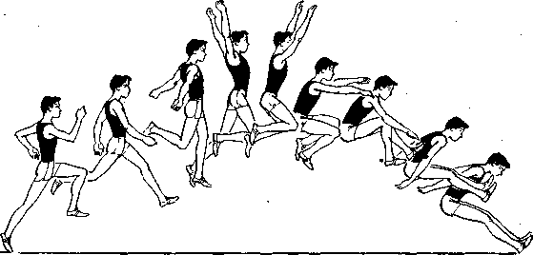
Рис. 1. Техніка стрибка у довжину способом «прогнувшись»
Спосіб «ножиці» (рис. 2.) дещо відрізняється від попереднього тим, що стрибун не займає в польоті фіксованого положення, а виконує майже такі ж самі рухи, як при розбігу. Він як би продовжує «бігти в повітрі».
Після зльоту, махова нога опускається вниз і відводиться назад, а поштовхова виводиться вперед (перший крок). Опускання махової ноги супроводжується виведенням таза вперед. Слідом за цим, назад подається вже поштовхова нога, а махова виноситься вперед. Ноги при цьому зігнуті в колінних суглобах, руки рухаються в ритмі ніг. При підготовці до приземлення стрибун з’єднує ноги, підтягує їх до грудей, а потім подає їх уперед. Таким чином, у стрибку способом «ножиці», стрибун, як і при бігу, виконує в польоті 2,5 або 3,5 кроки (залежно від довжини стрибка).

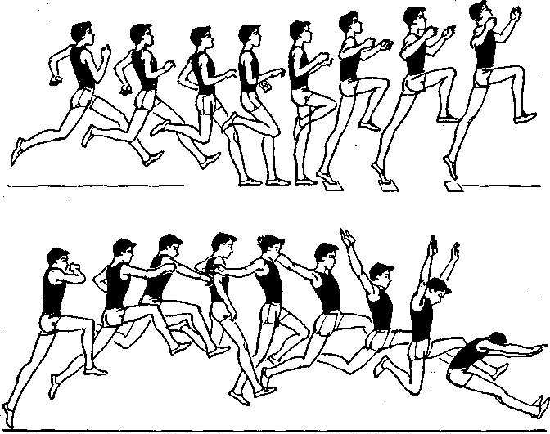

Рис. 2. Техніка стрибка у довжину способом «ножиці»
Приземлення може значно вплинути на результат стрибка, тому його засво єнню слід приділити увагу вже на початкових етапах навчання. Приземлення здійснюється однаково при всіх способах стрибків у довжину. Зігнуті ноги піднімаються так, щоб стопи були трохи нижче рівня таза, і подаються вперед. Приземлення закінчується згинанням ніг і виходом уперед або падінням убік. У момент викидання ніг уперед, спортсмен може перебувати в положенні «групування» зі значним нахилом тулуба вперед або в положенні «сидячи», що більш раціонально.
- Навчання техніці стрибків у довжину.
При ознайомленні юних спортсменів з технікою стрибка, особливу увагу потрібно звернути на необхідність вироблення ритмічного розбігу й уміння поєднувати його з потужним і швидким відштовхуванням.
Після ознайомлення з технікою стрибка, корисно буде перевірити вміння учнів стрибати в довжину з розбігу на основі уявлення, яке склалося в них про стрибок. Спочатку стрибок виконується з короткого розбігу.
При навчанні слід дотримуватися зазначеної нижче послідовності.
Відштовхування. При навчанні відштовхуванню використовуються імітаційні вправи: відштовхування з місця з виведенням таза вперед і підйомом махової ноги; відштовхування в поєднанні з рухами рук; відштовхування з одного кроку; відштовхування з 1–3 бігових кроків з приземленням на махову ногу. Потрібно стежити за тим, щоб при відштовхуванні, поштовхова нога повністю розгиналася в колінному й гомілкостопному суглобах, махова нога енергійно виносилася вперед–угору й усі рухи виконувалися легко й вільно. Поштовхова нога ставиться ближче проекції ЗЦМ тіла на всю стопу або перекатом з п’яти на носок.
Поєднання розбігу з відштовхуванням. Засобами для виконання цього завдання є: стрибки в «кроці» із приземленням на махову ногу й наступним пробіганням; те ж, але серіями, відштовхуючись на кожний третій або п’ятий крок; стрибки з короткого розбігу через одну-дві перешкоди; стрибки з короткого розбігу на гімнастичні прилади. Починаючи стрибати з 2–3 кроків розбігу, потрібно поступово збільшувати довжину розбігу до 8–10 бігових кроків і стежити за тим, щоб відштовхування було енергійним.
Приземлення. Навчання приземленню починається зі стрибків з місця. При цьому необхідно як можна далі виносити ноги вперед. Слідом за цим, приземлення виконується зі стрибка в «кроці», а також «зігнувши ноги». Для кращого винесення ніг уперед можна зробити мітку, стрічку, для того, щоб при приземленні винести ноги за неї.
Рухи в польоті при способі «зігнувши ноги». Якщо спортсмени засвоїли відштовхування й політ в широкому кроці, то вивчення способу «зігнувши ноги» не буде виникати великих труднощів. Необхідно показати, як після вильоту в «кроці» виконати групування. Після цього стрибки з групуванням у польоті виконуються з поступовим збільшенням розбігу до 10–12 бігових кроків. Ефективно також імітувати виліт в «кроці» і групування у висі на кільцях.
Спосіб «прогнувшись» більш складний для вивчення. Тут рекомендується застосовувати наступні вправи: стрибки з декількох кроків розбігу в «кроці», опускаючи махову ногу, приземляючись на неї й пробігаючи вперед; стрибки в «кроці» з опусканням махової ноги й відведенням обох ніг назад, те ж, але в поєднанні з рухом рук угору–вбік або вниз–назад–угору; стрибки, використовуючи для збільшення фази польоту гімнастичний місток; стрибки, поступово збільшуючи довжину розбігу до 10–12 кроків; імітація руху ніг у висі на гімнастичних кільцях або перекладині (стежити за тим, щоб під час опускання махової ноги вниз таз виводився вперед, а плечі трохи відхилялися назад).
Спосіб «ножиці». Для вивчення цього способу застосовуються наступні засоби: стрибки в «кроці» із приземленням на махову ногу й пробіганням уперед; стрибки в «кроці» зі зміною ніг у польоті й приземленням у положенні кроку (поштовхова нога спереду); стрибки в «кроці», приземляючись на м’який ґрунт у положенні кроку; те ж, але приземлитися на поштовхову ногу; те ж, але після зміни ніг з’єднати їх і приземлитися на обидві ноги; імітація зміни ніг у висі на кільцях або перекладині; стрибки способом «ножиці» з гімнастичного містка й з розбігу, поступово збільшуючи його довжину. Потрібно звертати увагу на те, щоб ноги у польоті виконували широкий розмах, як при бігу.
Стрибок у довжину з повного розбігу. При навчанні стрибку в довжину з повного розбігу застосовуються наступні засоби: повторне пробігання повного розбігу; стрибки в довжину з короткого, середнього й повного розбігу; стрибки, звертаючи увагу на виконання останніх кроків і швидке відштовхування при мінімальному зниженні горизонтальної швидкості розбігу. Потрібно навчити спортсменів точно попадати на місце відштовхування, пробігати розбіг завжди в тому самому ритмі, у жодному разі не скорочувати й не розтягувати кроки, для того щоб потрапити на брусок.
У школі, вивчення елементів техніки стрибків у довжину слід починати вже в I–II класах. Треба навчити дітей правильно долати невеликі горизонтальні перешкоди, попадати на місце відштовхування тією або іншою ногою, приземлятися на дві ноги. Заняття зі стрибків проводяться як у залі, так і на місцевості, переважно в ігровій формі.
З V по VIII клас діти засвоюють основні елементи техніки стрибка у довжину, виконання останніх кроків розбігу в поєднанні з відштовхуванням, польотом й раціональним приземленням. Потім учні можуть знайомитися з більш ефективними способами стрибка, у першу чергу, зі способом «ножиці». На всіх етапах навчання більше часу треба відводити на різноманітні імітаційні вправи. При виконанні імітаційних вправ потрібно широко використовувати обладнання, наявне в шкільному залі: гімнастичні стінки, обладнання для опорних стрибків, кільця, перекладини.
Запорукою успіху при навчанні стрибкам у довжину є уміння підтримувати стабільну довжину кроків, тобто ритмічно розбігатися. Тут можна використовувати багаторазове пробігання розбігу, біг по мітках, біг через низькі бар’єри і т. д. Дуже важливо зміцнити в дітей опорно-руховий апарат, запропонувавши їм включити в ранкову зарядку вправи для зміцнення гомілки й стопи.

Виправлення помилок
Помилки в розбігу: відсутність ритмічного розбігу; нестабільна довжина кроків уже на початку розбігу й спроби «підібрати» кроки при підбіганні до місця відштовхування; занадто швидкий початок розбігу із зменшенням його темпу в кінці; неточне попадання на брусок.
Вправи для виправлення помилок у розбігу. Прискорення на відрізках від 20 до 50 м; біг з низького й високого старту, намагаючись пробігти ту чи іншу відстань за певну кількість кроків; біг по мітках, зробленим на доріжці для розбігу; багаторазове виконання розбігу без відштовхування із завданням точного влучення на місце відштовхування.
Помилки при відштовхуванні: зайве зниження ЗЦМ тіла на останніх кроках розбігу; нахил тулуба вперед у момент відштовхування; неправильне виконання махових рухів рук і ніг при відштовхуванні.
Вправи для виправлення помилок при відштовхуванні: багаторазове пробігання останніх кроків розбігу, домагаючись вільного ненапруженого розбігу; стрибки з малого й середнього розбігу з метою збереження правильної постановки поштовхової ноги; включення в тренування значної кількості вправ, спрямованих на зміцнення м’язів ніг і в першу чергу стопи; імітація рухів ноги й рук у момент відштовхування; стрибок з невеликого розбігу, дістаючи коліном махової ноги підвішений предмет.
Помилки в польоті: передчасне підтягування поштовхової ноги до махової у фазі вильоту; обертання вперед, що викликає втрату рівноваги й передчасне опускання ніг; відведення голови назад і передчасне прогинання у стрибку способом «прогнувшись».
Вправи для виправлення помилок: стрибки в «кроці» – стрибки на гімнастичні прилади (кінь, козел, гімнастична стінка) із приземленням на махову ногу; стрибки в «кроці» через різні перешкоди, зокрема через планку, встановлену на висоті 50–60 см; рухи ногами, як при способах «прогнувшись» і «ножиці» у висі на гімнастичних снарядах.
Помилки в приземленні, звичайно, виникають при неправильних діях спортсмена в польоті. Отже, виправлення недоліків у відштовхуванні й польоті створить передумови для правильного приземлення. Нерідко учні не можуть високо підняти ноги й утримати їх у цьому положенні через слабкі м’язи тулуба. У цьому випадку, тренеру потрібно звернути увагу на зміцнення цих груп м’язів, а також частіше застосовувати стрибки з місця й невеликого розбігу.
- Тренування стрибуна у довжину.
Головні завдання тренування стрибуна у довжину – підвищення швидкості, стрибучості, потужності відштовхування, а також спеціальної витривалості, що є базою для прояву цих якостей.
Підвищення швидкості стрибуна в довжину здійснюється шляхом застосування майже тих самих засобів тренування, що й у спринтера. Це, перш за все, різноманітні бігові вправи й спринтерський біг з низького та високого старту, із прискоренням і з ходу на відрізках до 100 м. Корисний, також, біг у ритмі розбігу, біг під гірку з додаванням до розбігу декількох кроків, біг через низькі бар’єри.
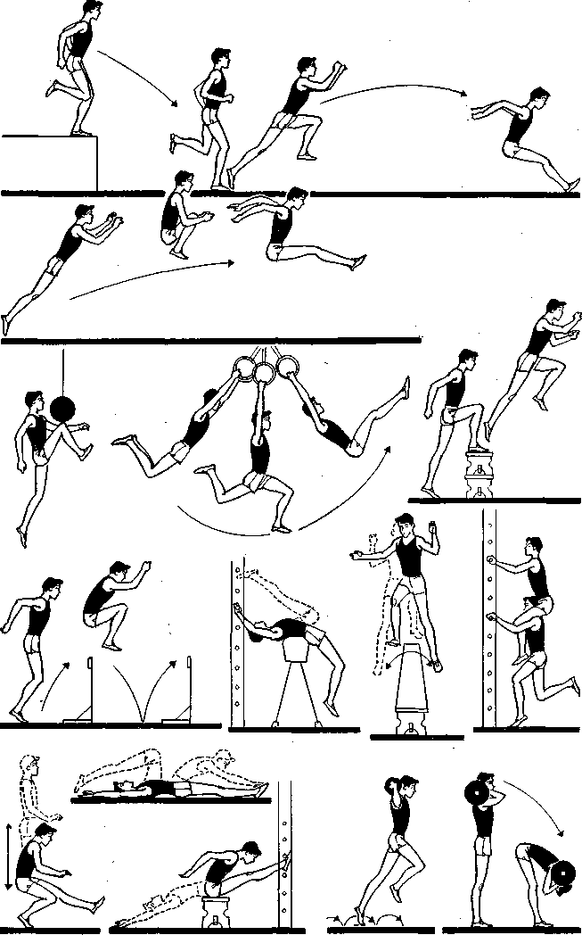
Рис. 3. Спеціальні вправи стрибуна у довжину
Розвиток швидкісно-силових здібностей досягається з використанням найрізноманітніших обтяжень, починаючи від поясу вагою 2–5 кг і закінчуючи штангою, переважно невеликої й середньої ваги (30–70% від максимального). Цій самій меті служать біг і стрибки вгору, з використанням невеликих обтяжень, набивних м’ячів, мішків з піском. Стрибун повинен розвивати силу, відповідно до характеру нервово-м’язових зусиль у стрибках у довжину. Найбільший ефект дає застосування вправ із проявом зусиль вибухового характеру. Стрибки у висоту й на дальність із місця й розбігу корисно доповнювати стрибками в глибину. Деякі спеціальні фізичні вправи стрибуна у довжину представлено на рис. 3.
Розвиток стрибучості здійснюється засобами швидкісно-силової й стрибкової підготовки. Це, перш за все, діставання підвішених предметів, стрибки у висоту з прямого розбігу, різні стрибкові вправи.
Розвиток загальної й спеціальної витривалості для стрибуна в довжину не менш важливо, ніж для легкоатлетів інших спеціалізацій. Тому слід частіше застосовувати повторний біг на відрізках 150–300 м, а також включати в тренування кросовий біг.
Удосконалення техніки стрибка триває на всіх етапах багаторічного й річного тренування. Для досягнення цієї мети використовують різноманітні вправи для вдосконалення відштовхування, вправи на збереження рівноваги в польоті й приземлення. Важливу роль відіграють стрибки з різного за довжиною розбігу.
Підготовчий період тренування спортсменів-стрибунів у довжину спрямований на підвищення рівня загальної й спеціальної фізичної підготовленості, розвитку швидкісно-силових здібностей, у тому числі швидкості в спринтерському бігу, підвищенню технічної підготовленості. З перерахованих вище засобів тренування, в підготовчому періоді застосовуються переважно ті, які забезпечують створення необхідних передумов для підвищення результатів у стрибках у довжину. Це різноманітні вправи силового, швидкісно-силового й стрибкового характеру, бігові вправи, рівномірний і перемінний біг (переважно на місцевості) та спринтерський біг.
На початку підготовчого періоду (осінньо-зимовий етап), не менше двох занять необхідно проводити на повітрі з метою поліпшення фізичного стану й підвищення витривалості.
На заняттях у залі, шляхом застосування гімнастичних приладів і обтяжень, розвивається сила, поліпшується гнучкість. Якщо є можливість тренуватися в манежі, то тут здійснюється бігова спринтерська підготовка, удосконалюється техніка стрибка. Багато уваги приділяється ходьбі на лижах, спортивним іграм.
У лютому–березні стрибун бере участь у зимових змаганнях зі стрибків у довжину й спринтерському бігу. У весняному підготовчому етапі тренування на перший план виходить бігова й стрибкова підготовка, збільшується кількість стрибків з повного розбігу.
Змагальний період. У змагальному періоді необхідно підтримувати досягнутий рівень загальної фізичної й спеціальної фізичної підготовки. Особливу увагу слід приділяти вдосконаленню ритму розбігу, потужному відштовхуванню та раціональним рухам у польоті й приземленні. Бігова підготовка іноді змінюється пробіганням по розбігу. При цьому ставиться завдання – виконання відштовхування з мінімальними витратами горизонтальної швидкості. Іноді в заняття включають вправи з обтяженнями, які в цей період мають більш спеціалізований характер.
Виходячи з місцевих умов і рівня тренованості, кількість занять на тиждень може бути збільшена до п’яти. У період безпосередньої підготовки до змагання, зменшується, як загальне навантаження, так і кількість тренувальних стрибків. Однак, обсяг спринтерського бігу й пробігання по дистанції розбігу не зменшуються.
Дуже важливо не допустити влітку зниження рівня загальної і спеціальної фізичної підготовленості. Для контролю над рівнем тренованості застосовують наступні контрольні вправи: стрибки в довжину з укороченого розбігу; стрибок у висоту; біг на 30 і 100 м, ривок або поштовх штанги. Нормативи встановлюються залежно від віку й підготовленості спортсменів.
Перехідний період тренування стрибунів у довжину використовується для активного відпочинку. У цей період корисно підвищити свої досягнення в плаванні, у спортивних іграх.

Потрійний стрибок
Потрійний стрибок з розбігу являє собою складну легкоатлетичну вправу. Він складається із трьох послідовно виконаних частин, перша з яких – «скок», друга – «крок» і третя – «стрибок». «Скок» і «крок» при відштовхуванні виконуються однією й тією ж ногою, «стрибок» – іншою. Таким чином, стрибун повинен мати не тільки високу швидкість розбігу й високий рівень стрибучості, але й значну силу ніг. Цим, багато в чому, визначається специфічний характер тренування в потрійному стрибку й ті фізичні якості, які повинен мати спортсмен для досягнення високих результатів.
Зазвичай, стрибун потрійним – це високий і стрункий спортсмен, який володіє досить високою швидкістю в спринтерському бігу й високими результатами в стрибках у довжину.
При навчанні дітей потрійному стрибку потрібно мати на увазі, що цей вид легкої атлетики ставить певні вимоги до опорно-рухового апарату, і тому підготовку слід починати лише з 13–14 років.
Техніка потрійного стрибка.
Результат у потрійному стрибку залежить від горизонтальної швидкості розбігу; кута й висоти ЗЦМ тіла після кожного відштовхування; від правильного виконання його елементів і оптимального співвідношення довжини трьох стрибків. Кут вильоту в потрійному стрибку складає: «скок» – 17°, «крок» – 15° і «стрибок» – 18°.
Сучасні стрибуни потрійним дотримуються такого варіанта співвідношення довжини трьох стрибків, при якому самим довгим є «стрибок», самим коротким «крок» і середнім за довжиною – «скок» (рис. 4.). Співвідношення цих частин потрійного стрибка, при результаті 16 м 50 см, у відсотках буде рівнятися: 38, 29,5 і 32,5 %.
Розбіг виконується так само, як і в стрибках у довжину, і складається з 18–22 кроків. За даними В. Попова й В. Креєра, залежність довжини розбігу від швидкості спринтерського бігу може бути наступною: при бігу на 100 м за 13,0 с – 12 бігових кроків; за 12,5 с – 14 кроків; за 12,0 с – 16 кроків; 11,5 с – 18 кроків; 11,0 с і вище – 20–22 бігових кроки (38–42 м). Швидкість у розбігу поступово збільшується. Останні шість кроків розбігу виконуються в іншому ритмі, ніж перші кроки, що пояснюється недоцільністю робити «скок» максимальної довжини.
На відміну від стрибків у довжину, спортсмен не підсідає у передостанньому кроці й майже не змінює структуру останніх кроків. Він відштовхується під більш гострим кутом і здійснює стрибок з більш низькою траєкторією. Останній крок розбігу лише на кілька сантиметрів коротший попереднього. Тулуб нахилений уперед трохи більше, ніж при стрибках у довжину. Нога ставиться на брусок на всю стопу швидким рухом, близько до проекції ЗЦМ тіла.

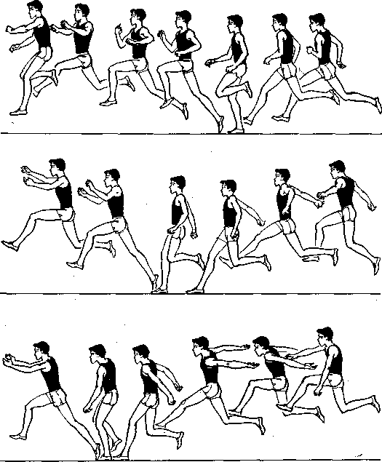
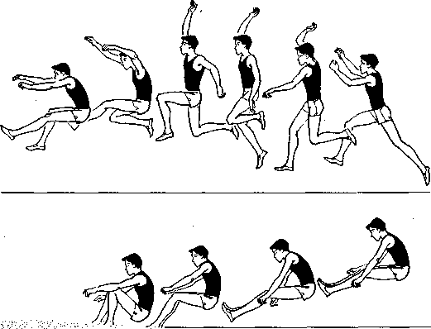
Рис. 4. Техніка потрійного стрибка

«Скок» виконується поштовхом найсильнішої ноги. Кут вильоту 16–18°, тобто значно менше, ніж при стрибках у довжину. Збільшення кута вильоту приз водить до втрати горизонтальної швидкості, а висока траєкторія польоту збільшує навантаження на поштовхову ногу під час приземлення, негативно впливає на довжину наступних стрибків.
Зробивши відштовхування, стрибун займає положення широкого кроку, але з більшим нахилом тулуба, ніж при стрибках у довжину. Затримавшись у фазі польоту, спортсмен природнім, біговим рухом змінює положення ніг, відводячи махову ногу назад і виносячи поштовхову вперед. Стегно поштовхової ноги виноситься вперед–угору, потім нога загрібаючим рухом опускається вниз і ставиться на ґрунт передньою частиною стопи ближче до проекції ЗЦМ тіла, що сприяє збереженню горизонтальної швидкості й виконанню «кроку». З моменту вертикалі починається відштовхування. Руки рухаються так само, як і при бігу, але по більш широкій амплітуді. Можлива й одночасна робота рук. Усі рухи під час «скоку» виконуються з великою швидкістю. Спортсмен намагається зберегти горизонтальну швидкість, отриману в розбігу.
«Крок». Відштовхування при переході від «скоку» до «кроку» виконується ногою, незначно зігнутою в колінному й кульшовому суглобах. Кут вильоту в «кроці» менший, ніж у «скоці», і становить приблизно 12–15°.
Стрибун знову займає положення широкого «кроку». Тулуб незначно нахилений уперед. Спортсмен намагається затриматись у положенні «кроку» як можна довше. Напівзігнуті руки дугоподібним рухом відводяться назад. Разом з відштовхуванням, поштовхова нога й руки активно виносяться вгору–вперед.
«Стрибок» – остання частина потрійного стрибка, і тому він виконується по більш високій траєкторії (кут вильоту збільшується до 16–20°). Оскільки відштовхування здійснюється слабшою ногою, особливе значення в «стрибку» набувають активні махи рук. Після вильоту в «кроці» спортсмен застосовує один із трьох способів польоту: «зігнувшись», «ножиці» або «прогнувшись». Приземлення відбувається так само, як і в стрибках у довжину.
- Навчання техніки потрійного стрибка
Навчання техніки потрійного стрибка буде успішним у тому випадку, якщо спортсмен перед цим засвоїв техніку спринтерського бігу й стрибків у довжину. При ознайомленні з потрійним стрибком, шляхом пояснення, демонстрації фотографій і кінограм, показу реального стрибка на стадіоні, слід звернути увагу учнів на специфічні труднощі стрибка, необхідність уникати занять на твердому ґрунті. Показати спеціальні фізичні вправи, які дозволяють успішно засвоювати техніку стрибка. При навчанні рекомендується така послідовність:
Навчання техніки потрійного стрибка (з місця й з короткого розбігу). Основні засоби навчання: потрійний стрибок з місця; потрійний стрибок без визначення місця відштовхування; те ж, але відштовхуючись від мітки, зробленої на доріжці; потрійний стрибок з 2–3 кроків розбігу, поступово збільшуючи фази польоту й прискорюючи відштовхування; потрійний стрибок з 5–7 кроків розбігу. На цьому етапі навчання особлива увага звертається на те, як виконувати не бігові кроки, а стрибки, й у першу чергу, оволодіти ритмом і основною схемою потрійного стрибка.
«Скок» і «крок» (особливості відштовхування). Засоби навчання: багаторазові стрибки на одній нозі й з однієї ноги на іншу; багаторазові стрибки на одній нозі, акцентуючи піднімання стегна й активну постановку ноги на ґрунт із передньої частини стопи; «стрибки» і «біг» через набивні м’ячі, бар’єри й інші перешкоди; «стрибок» із приземленням у яму з піском на поштовхову ногу і з подальшим пробіганням. При навчанні відштовхуванню потрібно звертати увагу на активне загрібання ногою й на швидке відштовхування у поєднанні з махом руками.
Поєднання «скоку» і «кроку». Виконуються наступні вправи: стрибки з ноги на ногу з активною постановкою ноги на відштовхування й махом вільною ногою; «скок» з 2–3 кроків розбігу й стрибок, відштовхуючись тією ж ногою; зістрибування з підвищення 40–80 см на поштовхову ногу із замахом двома руками та стрибком на махову ногу; «скок» і «крок» з 6–8 кроків розбігу, а потім і з 14 бігових кроків, приземляючись у яму з піском на махову ногу.
Комбінація «кроку» і «стрибка». Основними вправами є: «стрибок» в
«кроці» із приземленням у яму з піском на махову ногу й пробіганням уперед; «крок» – «стрибок» з розбігу, що поступово збільшується; те ж, але «стрибок» виконується через планку або будь-які інші предмети; те саме, але «крок» і «стрибок» виконуються за відмітками; зістрибування з висоти 40–80 см на махову ногу з наступним відштовхуванням.
Необхідно звертати особливу увагу на виконання довгого «кроку». Починаючим спортсменам, найчастіше, не вдається зробити повноцінне відштовхування в «стрибку», в зв’язку з надмірно високою його траєкторією. Іноді, навпаки, у стрибуна буває занадто низький і короткий «стрибок» і високий крок. Для того, щоб уникнути цього, потрібно практикувати розмітку місць відштовхування з розрахунку: «стрибок» довший за «крок» на дві стопи й «скок» на одну стопу.
Ритм розбігу й стрибок у цілому. Основні засоби: повторні пробіжки по 40–50 м по доріжці стадіону або в секторі для стрибків; пробігання повного розбігу по доріжці для стрибків із попаданням на місце відштовхування; поєднання розбігу зі «стрибком» у яму з піском, поступово збільшуючи довжину розбігу; потрійний стрибок з розбігу з 8–12 бігових кроків, а потім і з повного розбігу по відмітках і без них. Довжина розбігу повинна збільшуватися лише по мірі закріплення правильних навичок у відштовхуванні.
Приступаючи до навчання школярів елементам потрійного стрибка, потрібно мати на увазі, що цей вид легкої атлетики вимагає високої спринтерської й стрибкової підготовки, розвинутого опорно-рухового апарату. Тому навчання краще починати лише з 13–14 років. Діти, порівняно швидко, засвоюють техніку потрійного стрибка, але для подальшого вдосконалення необхідно застосовувати методи, що полегшують їм засвоєння сполучення «скок»–«крок»–«стрибок». Для навчання потрійному стрибку дітей 13–14 років, пропонується розмічати на доріжці для розбігу коридор шириною в 30–40 см і коло діаметром 40–50 см для позначення місць відштовхування: перше коло на відстані до 3,5 м від місця відштовхування на «скок»; другий – в 2,5–2,8 м від першого й третє коло – в ямі приземлення (в 2,5–3,2 м від другого). Це дозволить юним стрибунам уникнути поширеної помилки – занадто високого й довгого «скоку», що приводить до порушення ритму цілісного стрибка. Для засвоєння техніки потрійного стрибка необхідно застосовувати різноманітні багаторазові стрибки, але з меншою амплітудою й меншою кількістю повторень. При визначенні співвідношення довжини окремих стрибків у процесі тренування, слід дотримуватися таких даних: «скок» – 3,90 м, «крок» – 3,50 м і «стрибок» – 4,60 м (12,00 м).
- Помилки, що виникають при навчанні, їх виправлення.
Швидкий ритмічний розбіг, що поступово прискорюється, є передумовою для успішного виконання потрійного стрибка. Недоліки в розбігу полягають у порушенні його ритму: швидкому початку й уповільненні наприкінці, непопаданні на брусок (аналогічні недолікам у розбігу стрибуна в довжину) й можуть бути виправлені з використанням спеціальної й бігової підготовки. Специфічний характер мають помилки, що виникають при навчанні іншим елементам потрійного стрибка.
Помилки при виконанні «скоку». Поштовхова нога ставиться на відштовхування занадто далеко попереду тулуба. Відштовхування відбувається не вперед, а вгору. Виконання стрибка без підтягування поштовхової ноги, винос її вперед майже прямою без загрібаючого руху. Приземлення на поштовхову ногу поза проекції ЗЦМ тіла спортсмена.
Виправлення помилок. Постановка ноги на відштовхування з декількох кроків розбігу біговим рухом, якнайближче до ЗЦМ тіла стрибуна. Прискорення на останніх кроках розбігу. Тривалий політ із приземленням на махову ногу. Політ зі зміною ніг за сигналом, що подається тренером. Стрибки з малого й середнього розбігу з активним загрібаючим рухом.
Помилки в «кроці». Виконання стрибка без необхідного енергійного відштовхування. Недостатній винос уперед–угору махової ноги й рух махової ноги вперед, випрямленою в колінному суглобі. Недостатньо висока або надмірно низька траєкторія польоту в «кроці».
Виправлення помилок. Включення в тренування великої кількості вправ для укріплення поштовхової ноги. Виконання «кроку» через перешкоди, що змушують спортсмена застосовувати оптимальну траєкторію польоту.
Помилки в «стрибку». Занадто низька траєкторія польоту. Відсутність махового руху ноги й рук. Передчасне опускання ніг у приземленні, відсутність виносу ніг уперед.
Виправлення помилок. Виконання вправ, спрямованих на зміцнення махової ноги. Перестрибування через перешкоди, відштовхуючись маховою ногою. Стрибки, відштовхуючись маховою ногою, з енергійним рухом уперед–угору поштовхової ноги й рук. Виконання вправ на зміцнення м’язів черевного пресу, з тривалим утриманням ніг у положенні «кут». Стрибки з місця й з малого розбігу з далеким виносом ніг уперед.
- Тренування в потрійному стрибку.
Тренування стрибуна потрійним має багато спільного з тренуванням стрибуна в довжину. В обох випадках спортсмен повинен мати високу швидкість у спринтерському бігу й відмінну стрибучість. Однак, до стрибуна потрійним пред’являються й особливі вимоги. Для того, щоб на високій швидкості відштовхуватися по черзі однією та іншою ногою, виконуючи шестиметрові стрибки, потрібно мати сильні м’язи ніг, володіти високою координацією рухів.
Підготовка стрибуна потрійним складається з наступних елементів: ЗФП (різноманітні загальнорозвиваючі вправи без снарядів, зі снарядами, заняття іншими видами спорту); бігова підготовка (спринтерський біг у різних його фор- мах і бар’єрний біг); силова підготовка (вправи зі штангою, обтяженнями й на гімнастичних снарядах); стрибкова підготовка, у тому числі розвиток стрибкової витривалості.
Однак підготовка стрибуна потрійним має свої особливості. Стрибун потрійним виконує величезну кількість різноманітних стрибків і вистрибувань на правій і лівій нозі. Його підготовка має швидкісно-силову спрямованість і включає велику кількість вправ, наближених за характером нервово-м’язових зусиль до потрійного стрибка (багаторазові стрибки, стрибки на одній нозі на відрізках до 150 м, вистрибування з обтяженнями, зістрибування зі спортивних снарядів з наступним відштовхуванням і ін.). Специфічний характер носить і технічна підготовка. У ній переважають поєднання різних фаз потрійного стрибка.
Підготовчий період спрямований на підвищення рівня загальної й спеціальної фізичної підготовленості, а також функціональних можливостей стрибуна. Одночасно із цим, триває робота з подальшого вдосконалення техніки стрибка.
За умови набуття достатнього рівня підготовленості у зимовому підготовчому періоді спортсмен повинен брати участь у змаганнях з бігу на 60–100 м, зі стрибків у довжину, а інколи, і з потрійного стрибка. У тренуванні частіше застосовуються стрибки з повного розбігу, звертається увага на точність попадання на місце для відштовхування.
На весняному етапі підготовчого періоду, коли заняття відбуваються на свіжому повітрі, велика увага приділяється спринтерському бігу, збільшується тривалість кросів, стрибкові вправи виконуються й на місцевості. Спортсмен частіше виконує потрійний стрибок у цілому.
Змагальний період. На стадіоні стрибун удосконалює ритм розбігу, швидкість і відштовхування. Потрійний стрибок виконується із середнього й повного розбігу. При деякому зниженні обсягу засобів ЗФП, підвищується інтенсивність спеціальних стрибкових вправ. Змагання стають важливим засобом набуття спортивної форми.
У період участі в основних змаганнях сезону, тижневий цикл тренування планується інакше. Тренувальні заняття, безпосередньо перед змаганнями, змінюються прогулянками й кросами в лісі, розминкою, невеликою кількістю прискорень і стрибкових вправ.
Контрольні вправи ті ж, що й для стрибуна в довжину.
Перехідний період. Активний відпочинок і заняття іншими видами спорту.

